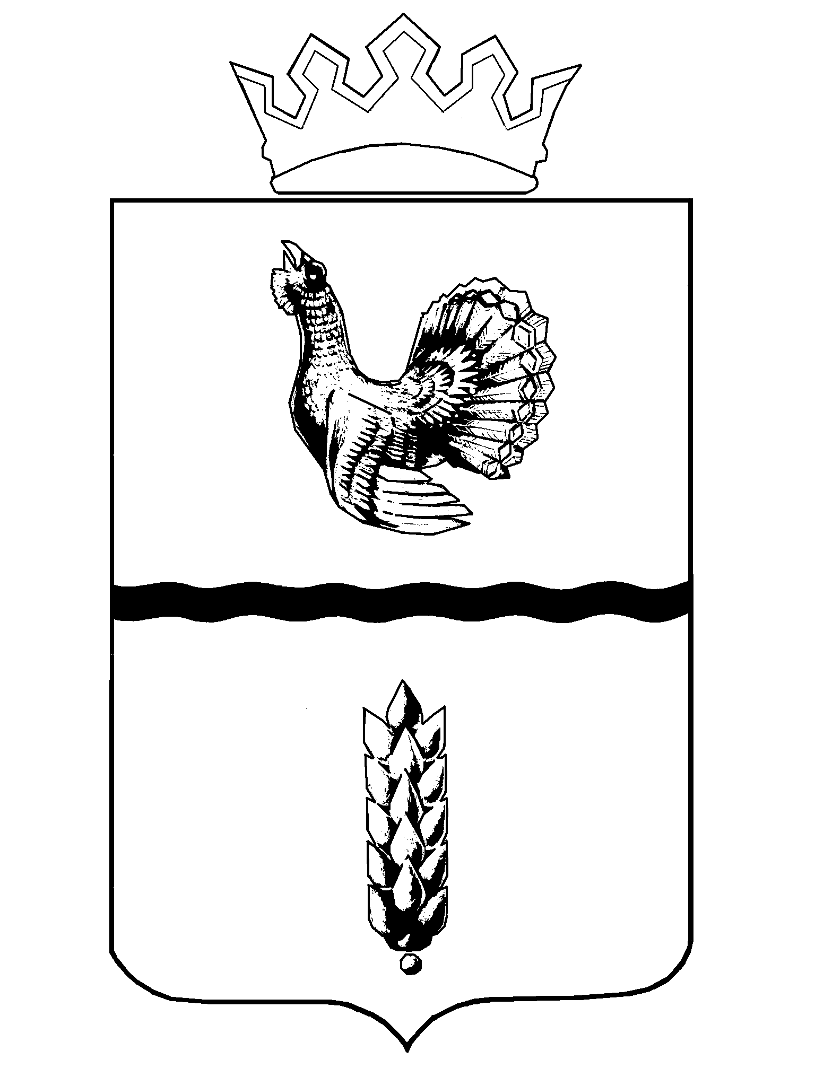

Администрация
Муромцевского муниципального района
Омской области

ПОСТАНОВЛЕНИЕ

от 12.11.2024 № 338-п

р.п. Муромцево

Об утверждении Перечня земельных участков, предназначенных для предоставления в собственность граждан бесплатно

Руководствуясь ст. 39.5 Земельного кодекса Российской Федерации, законом Омской области от 30.04.2015 № 1741-ОЗ «О предоставлении отдельным категориям граждан земельных участков в собственность бесплатно», постановлением Правительства Омской области от 20.05.2015 № 119-п «О мерах по реализации Закона Омской области «О предоставлении отдельным категориям граждан земельных участков в собственность бесплатно», Уставом Муромцевского муниципального района Омской области, Администрация Муромцевского муниципального района Омской области ПОСТАНОВЛЯЕТ:

1. Утвердить Перечень земельных участков, предназначенных для предоставления в собственность граждан бесплатно для индивидуального жилищного строительства, согласно приложению к настоящему постановлению.
2. Перечень земельных участков, предназначенных для предоставления в собственность граждан бесплатно, разместить на официальном сайте Муромцевского муниципального района Омской области в сети «Интернет».

Глава муниципального района В.В. Девятериков

Трубицин Н.В.
21-840
Первый экземпляр находится в делах Администрации Муромцевского М.Р.

Начальник общего отдела О.В. Сосновская
Приложение
к постановлению Администрации Муромцевского
муниципального района Омской области
от 12.11.2024 № 338-п

ПЕРЕЧЕНЬ
земельных участков, предоставляемых в собственность
граждан бесплатно (далее - перечень)

№ п/п | Кадастровый номер земельного участка | Площадь земельного участка | Местоположение и разрешенное использование земельного участка
1 | 55:14:240203:447 | 800 кв.м. | Российская Федерация, Омская область, Муромцевский район, д. Качесово, ул. Центральная, д. 39 а

